Лабораторная работа №5

. Основы работы с Midnight Commander (mc). Структура программы на языке ассемблера NASM. Системные вызовы в ОС GNU Linux

Демин Даниил

Содержание

# 1 Цель работы

Целью работы является приобретение практических навыков работы в Midnight Commander. Освоение инструкций языка ассемблера mov и int.

# 2 Выполнение лабораторной работы

Открыл mc (рис. 1).

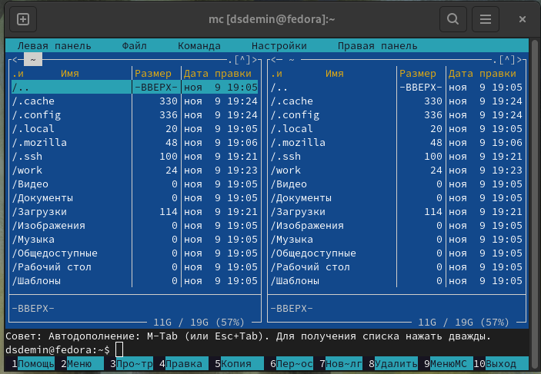

Рис. 1: Интерфейс mc

Перешел в папку ~/work/arch-pc при помощи клавиш, и создал папку lab5, клавишей f7 (рис. 2).

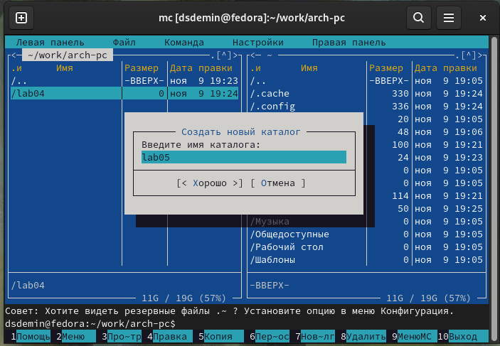

Рис. 2: Создание папки lab05

Перешел в папку и написал команду для создания файла (рис. 3).

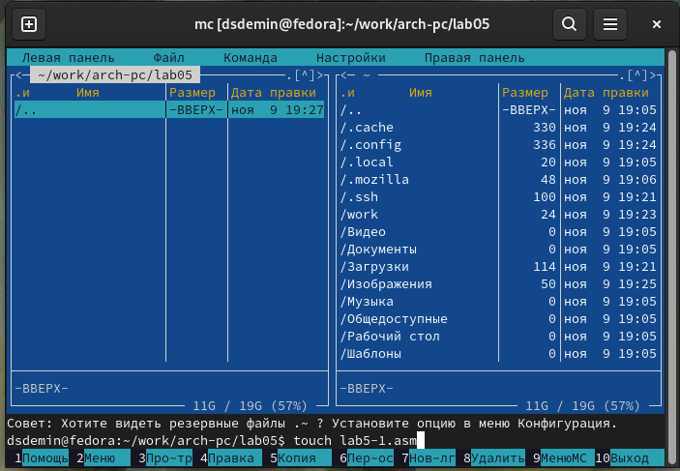

Рис. 3: Новая папка и команда

Открыл редактор mcedit клавишей f4 (рис. 4).

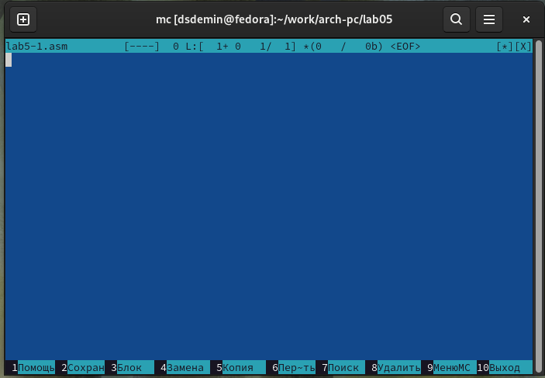

Рис. 4: Редактор mcedit

Переписал код, листинг привиден ниже, сохранил и проверил содержимое клавишей f3 (рис. 5).

Листинг кода:

; Программа вывода сообщения на экран и ввода строки с клавиатуры  
;---------------------------------------------------------------------  
SECTION .data ; Секция инициированных данных  
msg: DB 'Введите строку: ',10 ; сообщение  
  
msgLen: EQU $-msg  
  
SECTION .bss ; Секция не инициированных данных  
buf1: RESB 80 ; Буфер размером 80 байт  
  
SECTION .text ; Код программы  
GLOBAL _start ; Начало программы  
_start: ; Точка входа в программу  
  
;------------ Cистемный вызов `write`  
; После вызова инструкции 'int 80h' на экран будет  
; выведено сообщение из переменной 'msg' длиной 'msgLen'  
 mov eax,4 ; Системный вызов для записи (sys_write)  
 mov ebx,1 ; Описатель файла 1 - стандартный вывод  
 mov ecx,msg ; Адрес строки 'msg' в 'ecx'  
 mov edx,msgLen ; Размер строки 'msg' в 'edx'  
 int 80h ; Вызов ядра  
  
;------------ системный вызов `read` ----------------------  
; После вызова инструкции 'int 80h' программа будет ожидать ввода  
; строки, которая будет записана в переменную 'buf1' размером 80 байт  
  
 mov eax, 3  
 mov ebx, 0  
 mov ecx, buf1 ; запись адреса переменной в `EAX`  
 mov edx, 80  
 int 80h ; запись длины вводимого сообщения в `EBX`  
  
;------------ Системный вызов `exit` ----------------------  
; После вызова инструкции 'int 80h' программа завершит работу  
  
 mov eax,1 ; Системный вызов для выхода (sys_exit)  
 mov ebx,0 ; Выход с кодом возврата 0 (без ошибок)  
 int 80h ; Вызов ядр

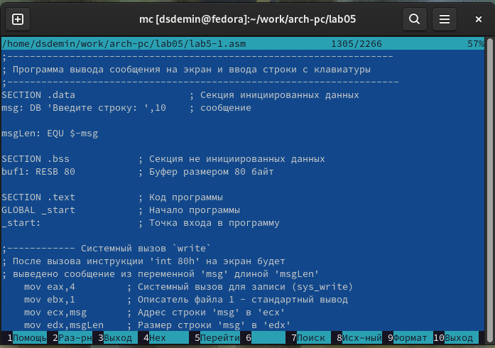

Рис. 5: Содержимое файла

Создал объектный файл lab5-1.o при помощи ассемблера nasm. При помощи объктново компоновщика ld сделал исполняемый файл lab5-1 (рис. 6).

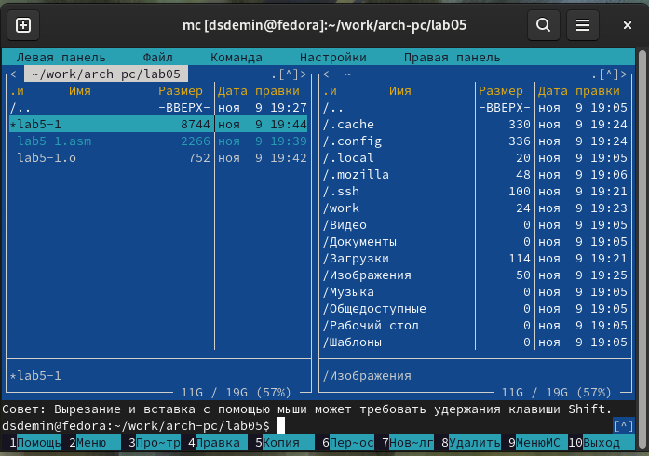

Рис. 6: Транслированный и исполняемый файлы

Запустил исполняемый файл, программа работает корректно(рис. 7).

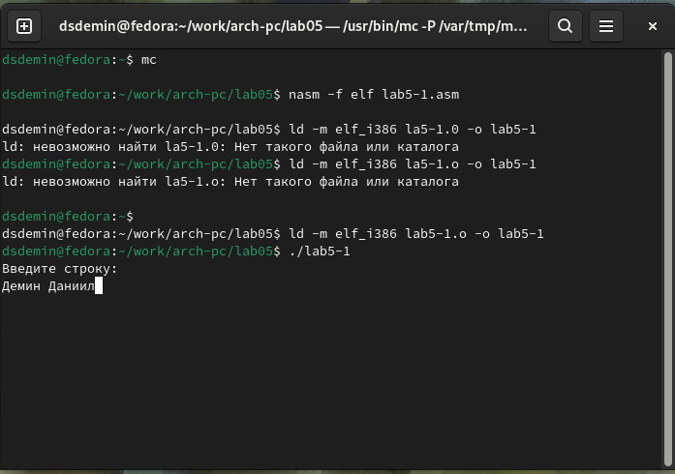

Рис. 7: Файл работает

Скачал и перенес в директорию файл in_out.asm (рис. 8).

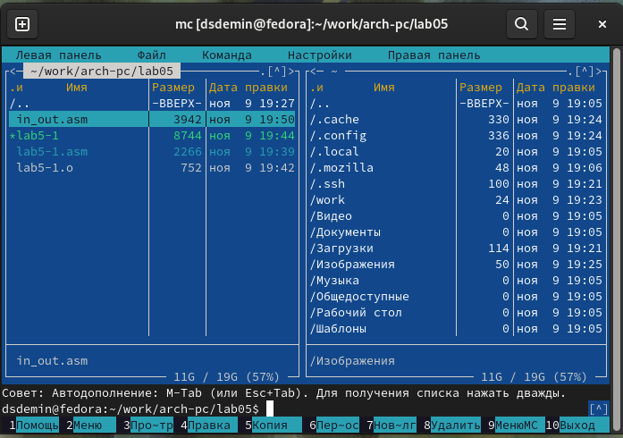

Рис. 8: Наличие файла

Сделал копию файла lab5-1.asm при помощи клавиши f5 (рис. 9).

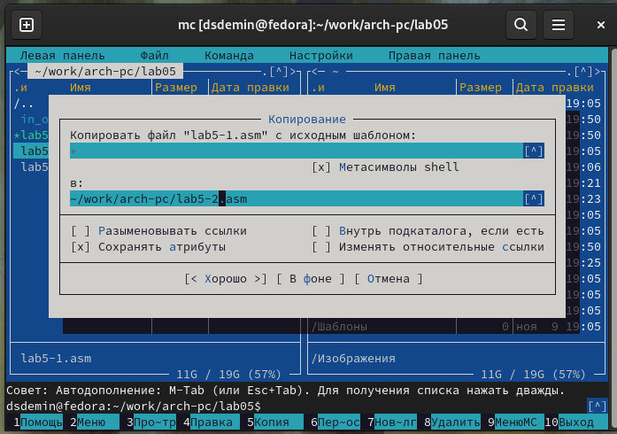

Рис. 9: Копирование файла

Переписал код в файле lab5-2.asm и сохранил содержимое, листнг код приведен ниже (рис. 10).

Листинг кода:

;--------------------------------------------------------------------  
; Программа вывода сообщения на экран и ввода строки с клавиатуры  
;---------------------------------------------------------------------  
%include 'in_out.asm' ; подключение внешнего файла  
  
SECTION .data ; Секция инициированных данных  
msg: DB 'Введите строку: ',0h ; сообщение  
  
SECTION .bss ; Секция не инициированных данных  
buf1: RESB 80 ; Буфер размером 80 байт  
  
SECTION .text ; Код программы  
GLOBAL _start ; Начало программы  
_start: ; Точка входа в программу  
  
mov eax, msg ; запись адреса выводимого сообщения в `EAX`  
call sprintLF ;вызов подпрограммы печати сообщения  
  
mov ecx, buf1 ; запись адреса переменной в `EAX`  
mov edx, 80 ; запись длины вводимого сообщения в `EBX  
call sread ; вызов подпрограммы ввода сообщения  
  
call quit ; вызов подпрограммы завершения

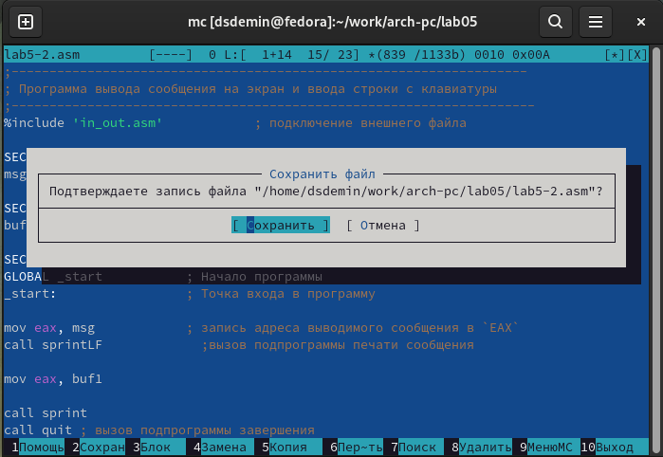

Рис. 10: Сохранение изменений

Создал объектный файл lab5-2.o при помощи ассемблера nasm. При помощи объктново компоновщика ld сделал исполняемый файл lab5-2. (рис. 11).

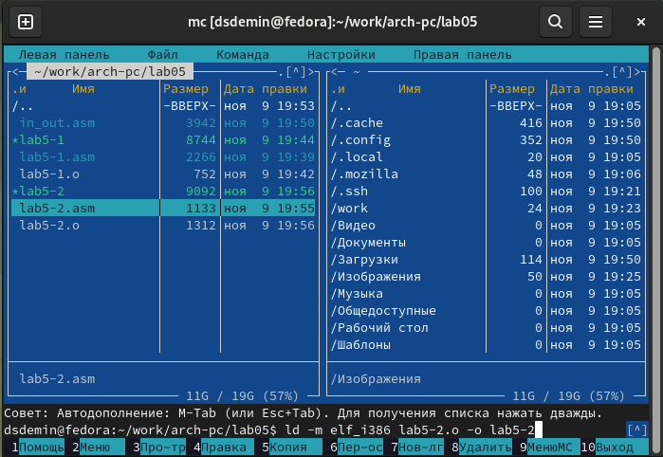

Рис. 11: Исполняемый файл

Проверил работу исполняемого файла lab5-2 (рис. 12).

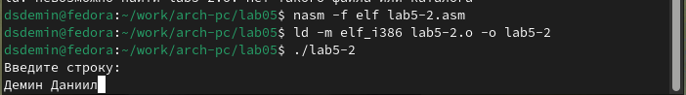

Рис. 12: Работает файла

Заменил в коде строку call stringLF на call string (рис. 13).

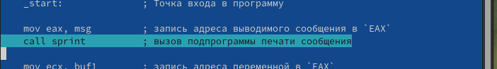

Рис. 13: Листинг кода

Проанализировал на результат работы, команда stringLF после строки переносит строку, команда string оставляет предыдущий уровень, поэтому фамилия и имя остались на той же строке (рис. 14).

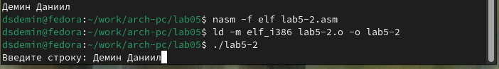

Рис. 14: Работа изменненой программы

# 3 Выполнение самостоятельной работы

Создал копию файла lab5-1.asm с названием lab5-1_copy.asm (рис. 15).

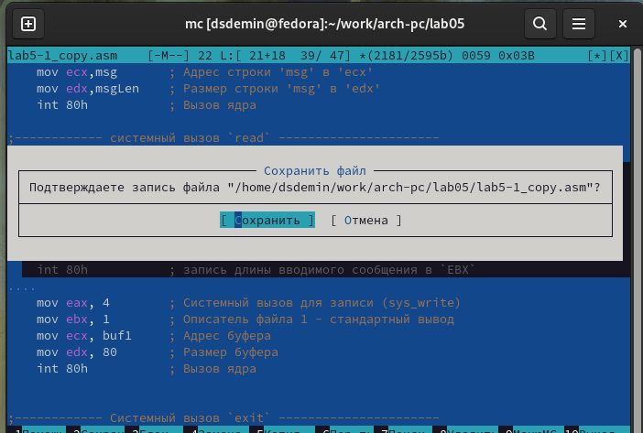

Рис. 15: Результат выполнения

Внес изменения в программу так, что бы после ввода данных с клавиатуры, программа выводила их на экран. Листинг обновленного кода ниже.

Листинг кода:

; Программа вывода сообщения на экран и ввода строки с клавиатуры  
;---------------------------------------------------------------------  
SECTION .data ; Секция инициированных данных  
msg: DB 'Введите строку: ',10 ; сообщение  
  
msgLen: EQU $-msg  
  
SECTION .bss ; Секция не инициированных данных  
buf1: RESB 80 ; Буфер размером 80 байт  
  
SECTION .text ; Код программы  
GLOBAL _start ; Начало программы  
_start: ; Точка входа в программу  
  
;------------ Cистемный вызов `write`  
; После вызова инструкции 'int 80h' на экран будет  
; выведено сообщение из переменной 'msg' длиной 'msgLen'  
 mov eax,4 ; Системный вызов для записи (sys_write)  
 mov ebx,1 ; Описатель файла 1 - стандартный вывод  
 mov ecx,msg ; Адрес строки 'msg' в 'ecx'  
 mov edx,msgLen ; Размер строки 'msg' в 'edx'  
 int 80h ; Вызов ядра  
  
;------------ системный вызов `read` ----------------------  
; После вызова инструкции 'int 80h' программа будет ожидать ввода  
; строки, которая будет записана в переменную 'buf1' размером 80 байт  
  
 mov eax, 3  
 mov ebx, 0  
 mov ecx, buf1 ; запись адреса переменной в `EAX`  
 mov edx, 80  
 int 80h ; запись длины вводимого сообщения в `EBX`  
  
 mov eax, 4 ; Системный вызов для записи (sys_write)  
 mov ebx, 1 ; Описатель файла 1 - стандартный вывод  
 mov ecx, buf1 ; Адрес буфера  
 mov edx, 80 ; Размер буфера  
 int 80h ; Вызов ядра  
  
;------------ Системный вызов `exit` ----------------------  
; После вызова инструкции 'int 80h' программа завершит работу  
  
 mov eax,1 ; Системный вызов для выхода (sys_exit)  
 mov ebx,0 ; Выход с кодом возврата 0 (без ошибок)  
 int 80h ; Вызов ядр

Сделал трансляцию, компоновку и запустил и проверил работспособность программы. Программа работает корректно (рис. 16).

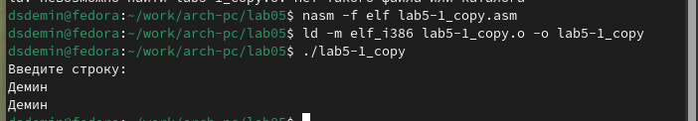

Рис. 16: Фамилия выводится в консоли

Создал копию файла lab5-1.asm с названием lab5-1_copy.asm (рис. 17).

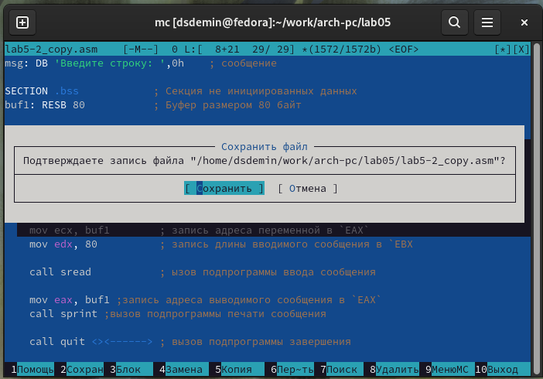

Рис. 17: Результат выполнения

Внес изменения в программу так, что бы после ввода данных с клавиатуры, программа выводила их на экран. Листинг обновленного кода ниже.

Листинг кода:

;--------------------------------------------------------------------  
; Программа вывода сообщения на экран и ввода строки с клавиатуры  
;---------------------------------------------------------------------  
%include 'in_out.asm' ; подключение внешнего файла  
  
SECTION .data ; Секция инициированных данных  
msg: DB 'Введите строку: ',0h ; сообщение  
  
SECTION .bss ; Секция не инициированных данных  
buf1: RESB 80 ; Буфер размером 80 байт  
  
SECTION .text ; Код программы  
GLOBAL _start ; Начало программы  
_start: ; Точка входа в программу  
  
mov eax, msg ; запись адреса выводимого сообщения в `EAX`  
call sprintLF ;вызов подпрограммы печати сообщения  
  
mov ecx, buf1 ; запись адреса переменной в `EAX`  
mov edx, 80 ; запись длины вводимого сообщения в `EBX  
call sread ; вызов подпрограммы ввода сообщения  
  
mov eax, buf1 ;запись адреса выводимого сообщения в `EAX`  
call sprint ;вызов подпрограммы печати сообщения  
  
call quit ; вызов подпрограммы завершения

Сделал трансляцию, компоновку и запустил и проверил работспособность программы. Программа работает корректно (рис. 18).

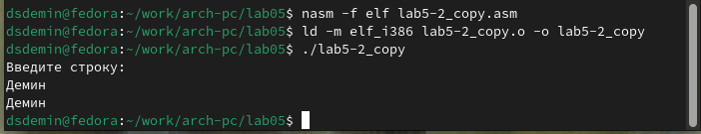

Рис. 18: Фамилия выводится в консоли

# 4 Выводы

Выполнив данную лабораторную работу я обрел теоретические и практические знания в использовании Midnight Commander. Освоенил инструкции языка ассемблера mov и int.